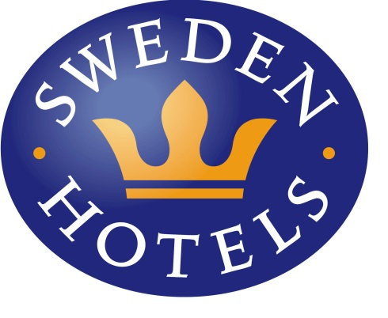

Pressrelease, 26 september 2016

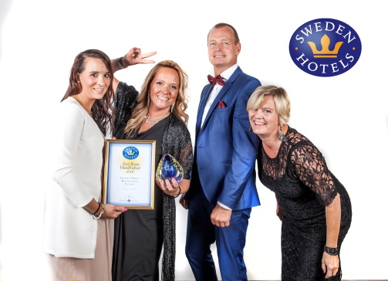
Ät den bästa hotellfrukosten på Sweden Hotel Rådmannen i Alvesta
Hotellfrukosten är en av de allra viktigaste delarna i en hotellvistelse. Att vinna Årets Bästa Hotellfrukost i tre år tyder på att Sweden Hotel Rådmannen kan laga hotellfrukost och dessutom vet vad gästerna efterfrågar.
Sweden Hotel Rådmannen i Alvesta fortsätter satsa på sin frukost. Den egna frukostkocken har blivit en succé, liksom den konstanta utvecklingen av frukostbuffén. Detta är tredje gången som hotellet uppmärksammas för sin frukost i samband med Sweden Hotels Awards. Första gången var redan 2012.
Ett glatt gäng från Sweden Hotel Rådmannen tar emot priset, fr v: Sofie Varga, Kicki Nielsen, Dietmar Aiff och Marita Aiff.
- Vi är oerhört stolta över att vinna detta fina pris för andra året i rad, säger Sofie Varga, Hotell- & Konferenschef på Sweden Hotel Rådmannen. Vi jobbar varje dag för att få nya idéer till att utveckla vår frukost så att den blir ännu bättre. Vi har underbara kollegor som ser till att gästen känner sig hemma och ger sitt yttersta för att ge hen det där lilla extra, fortsätter Sofie leende.
Motivering: detta hotell utvecklar ständigt sitt frukosterbjudande till gästerna, tänker nytt och annorlunda och får alltid högsta frukostbetyg av sina gäster. Frozen yoghurt, färskpressad apelsinjuice och T-bonesteaks är bara några av de delikatesser frukostkocken lockar med. Ett stort grattis till Sweden Hotel Rådmannen i Alvesta som vinner Årets Bästa Hotellfrukost för tredje gången.
- Alla älskar hotellfrukost och Sweden Hotel Rådmannen är experter på att leverera den allra bästa frukosten inom hotellkedjan, säger Jenny Bänsch Larsson, styrelseordförande på Sweden Hotels. Personligen älskar jag deras äggröra. Och frozen yoghurt som blandas med de ingredienser jag själv vill, skrattar hon. Frukostkocken och T-bonesteak på menyn har också varit en lyckad satsning ur marknadsföringssynpunkt, fortsätter hon.
Priset delades ut i samband med Sweden Hotels Awards som i år hölls i Trollhättan. Över 100 glada hotellmänniskor och samarbetspartners samlades för att dels förkovra sig, dels träffas och göra affärer. På kvällen delades priserna ut och vinnarna hedrades med specialdesignade glasskulpturer formgivna av glaskonstnären Dennis Westholm, från Westholms Glasstudio i Kalmar.
________________________________________________________

För mer information: www.swedenhotels.se, vårt pressrum på Mynewsdesk eller kontakta
Styrelseordförande/pressansvarig Sweden Hotels: Jenny Bänsch Larsson, 0708-51 81 87, jenny@swedenhotels.se
Hotell- & Konferenschef Sweden Hotel Rådmannen: Sofie Varga, 0472-44 888, sofie@konferenscentrum.se
_______________________________________________________
Sweden Hotels grundades 1977 och är en rikstäckande hotellkedja med 3- och 4-stjärniga hotell. Målsättningen är att vara Sveriges bästa hotellkedja för privatägda och personliga hotell. Kedjan som består av ett 60-tal privata hotell ägs och förvaltas av Fenix Hospitality Sweden AB.

